30 июня
День музеев
Международный день музеев — ежегодный праздник, отмечаемый 18 мая.
В источниках отмечаются первые официальные празднования дня музеев как на территории Европы, так и Российской Империи с 24 октября 1765 года. Именно с этого периода начинается активное просвещение население.
В 1977 году музейному сообществу захотелось создать особенное событие, которым и стал Международный день музеев. Резолюция была принята в том же 1977 году во время Общей Ассамблеи международного совета музеев в Москве.
В 1992 году совет музеев, который официально занимается организацией Международного дня музеев, предложил проводить событие на определённую тематику. С тех пор каждый год у Международного дня музеев своя тема, и Международный совет музеев всегда делает обзор связанных с данной темой мероприятий, делая их доступными для всех.
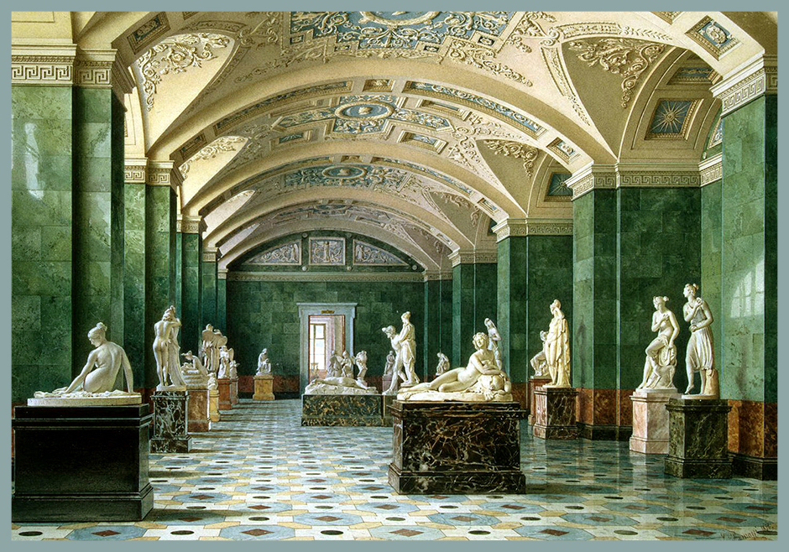
Ежегодно событие становилось всё более и более популярным. В 2007 году, то есть спустя ровно 30 лет, в проведении Международного дня музеев принимает участие 70 стран. Темой того года была выбрана «Все мы в ответе за мировое наследие». А вот в 2015 году в мероприятии приняли участие более 35 тысяч музеев из 145 стран мира!
Принято считать, что через музеи общество выражает свое отношение к историко-культурному наследию, и с этим трудно не согласиться. Собирая и храня памятники материальной и духовной культуры, музеи ведут большую научно-просветительную и образовательно-воспитательную работу.
В сам же праздник многие музеи в разных странах мира открывают свои двери для всех желающих совершенно бесплатно, готовят новые экспозиции, тематические лекции, экскурсии, научные чтения. В настоящее время более 20 000 музеем по всему свету отмечают этот праздник.
Нередко к этому важному культурному событию приурочено и проведение тематических фестивалей, самый знаменитый из которых — «Ночь музеев», ставший в последние годы очень популярным.
Праздничные мероприятия могут продолжаться один день, выходные или целую неделю.
Главное, чтобы их суть соответствовала принципу: «Музеи являются важным средством культурного обмена, обогащения культур и развития взаимопонимания, сотрудничества и мира между людьми».

